Удачное начало года! ТРЕХКОМНАТНУЮ квартиру в Минске от «Евроопт» выиграл продавец из Горок!
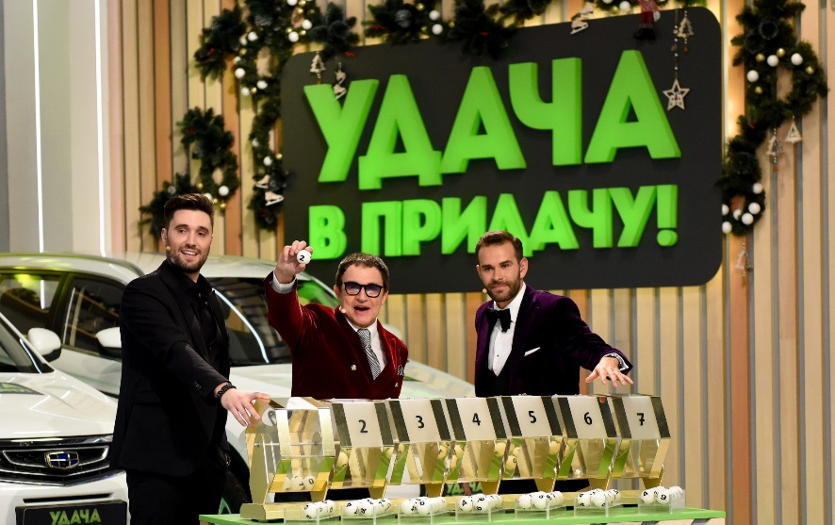1
Известный российский шоумен и телеведущий Дмитрий Дибров разыграл призы 101-го тура игры «Удача в придачу!»
Не важно, где находились участники и зрители розыгрыша призов 101-го тура игры «Удача в придачу!» вечером 2 января: кто-то, быть может, спешил с работы, кто-то доедал оливье у экранов телевизоров, кто-то приехал в ТРЦ «Е-сити» на ул. Денисовской, 8, чтобы вживую наблюдать за первым розыгрышем 2019 года…
Итак, 101-й розыгрыш игры «Удача в придачу!» состоялся! И более чем 20 000 человек начали свой новый год с удачи! А ведь как встретишь новый год, так его и проведешь. Проверим? Время покажет!
Особенно радужно, нет, даже феерично начался новый год у Дмитрия Бирилло, продавца в небольшом частном магазине галантереи из города Горки Могилевской области. Какое именно желание загадал Дмитрий под новогодний бой курантов — пусть останется его личным секретом… А вот о сегодняшнем умопомрачительном выигрыше умолчать невозможно! 2 января в розыгрыше призов 101-го тура игры «Удача в придачу!» с «Евроопт» Дмитрий Бирилло выиграл ТРЕХКОМНАТНУЮ квартиру в столице!
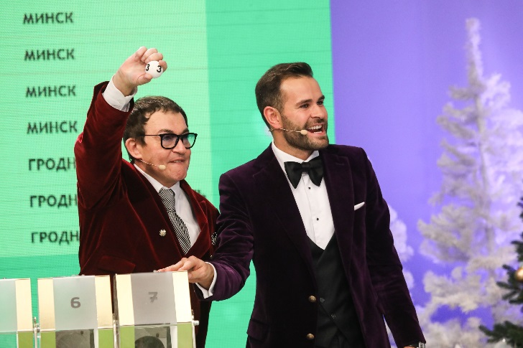 2
Трехкомнатную квартиру в Минске от «Евроопт» выиграл продавец Дмитрий Бирилло из города Горки. «Быть не может, до этого выигрывал только 5 рублей!»
Просторные апартаменты расположены в престижном районе Минска по ул. Мястровской, 11. Рядом — «Минск-Арена» и водохранилище Дрозды. Что ж, прекрасное начало нового года! А что особенно приятно, выигрышный игровой код, принадлежавший Дмитрию, вытянул его тезка, известный российский журналист и шоумен, ведущий популярного интеллектуального шоу «Кто хочет стать миллионером?» — Дмитрий Дибров.
Как признался Дмитрий Дибров перед розыгрышем во время интервью в прямом интернет-эфире с руководителем пресс-службы «Евроопт» Егором Хрусталевым, сам он также верит в удачу.
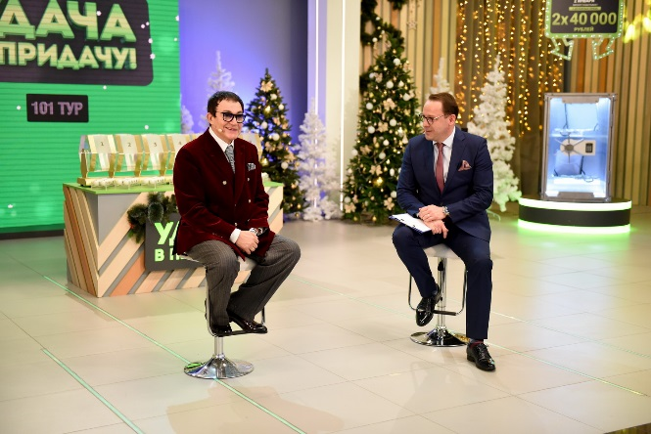 3
Дмитрий Дибров: «Игра «Удача в придачу!» — это очень хорошее белорусское изобретение, приеду домой и обязательно расскажу о ней!»
— И часто мы с вами можем наблюдать это в жизни. Откуда же удача берется? Наверное, попутный ветер дует в паруса тому судну, которое знает, куда оно идет. И в то же время удача вещь достаточно спонтанная. Вот ко мне, например, сегодня в гостинице подошел метродотель и рассказал о том, что его однокурсник на позапрошлой неделе в игре «Удача в придачу!» выиграл квартиру. Так что все это правда! Хотя многим, конечно, тяжело до конца поверить, что могут совершенно честно разыгрываться такие призы. Потому что легче заподозрить кого-то в нечестности, чем просто признать, что на этот раз удача улыбнулась другому, — считает известный телеведущий.
Как сообщил Дмитрий Дибров, лично он не знает другой такой игры, как «Удача в придачу!», когда, совершая свои повседневные покупки, можно каждую неделю выигрывать столь крупные призы.
— Я очень рад за Беларусь и белорусов, — отметил в этой связи он. — Только подумать, скоро кто-то совершенно неожиданно для себя станет обладателем трехкомнатной квартиры в одном из самых красивых городов мира, Минске! И, быть может, побежит в аптеку за валидолом от радости.
А уже после розыгрыша Дмитрий Дибров поделился своими впечатлениями:
— Как приятно быть волшебником! Такое волнительное чувство, когда разыгрываешь трехкомнатную квартиру! Игра «Удача в придачу!» — это очень хорошее белорусское изобретение, приеду домой и обязательно расскажу о ней!
А вот таким был напоследок простой совет от Дмитрия Диброва, как быть успешным:
— Хотя бы купите «товар удачи»!
Что ж, главный счастливчик этого тура — Дмитрий Бирилло — уж точно не забыл про «товар удачи», и эмоции победителя, когда ему дозвонились из студии игры в прямом эфире, просто зашкаливали.
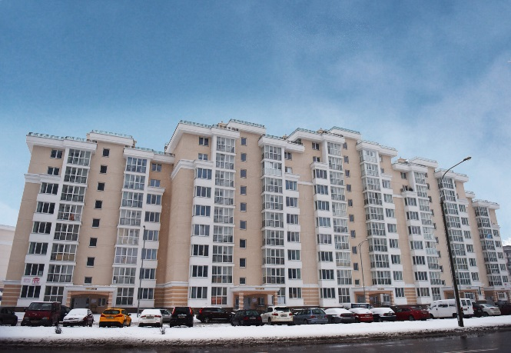 4
Вот в такой новостройке в престижном районе Минска находится выигранная трехкомнатная квартира!
— Вы шутите? Быть не может! — воскликнул будущий минчанин, услышав невероятную новость о своей победе. — По 5 рублей выигрывал, а крупные призы нет.
А немного позже во время видеозвонка признался:
— Настроение просто супер, как может быть по-другому, я же выиграл трехкомнатную квартиру!
Судьбу следующего суперприза 101-го тура также решил Дмитрий Дибров. Известному телеведущему не в новинку разыгрывать кругленькие денежные суммы. Сегодня с его легкой руки обладателем одного из крупных денежных призов в 40 000 рублей, разыгрываемых в игре «Удача в придачу!», стал Александр Белоусов, индивидуальный предприниматель из Рогачева Гомельской области.
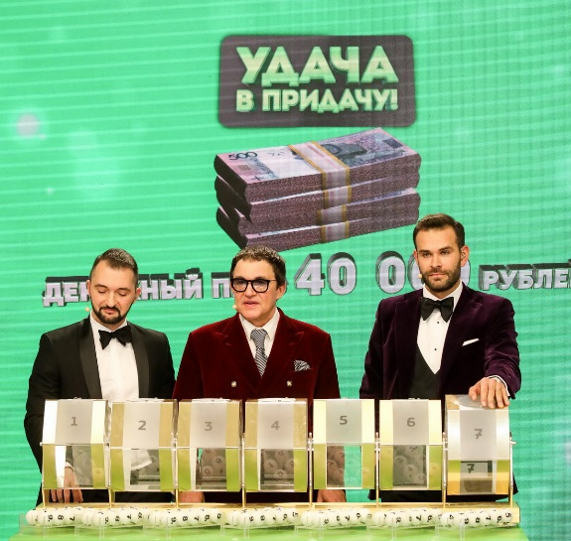 5
Дмитрий Дибров также разыграл первые 40 000 рублей — приз достался Александру Белоусову, предпринимателю из Рогачева. «Дмитрий Дибров, спасибо вам! «Евроопт», я вас люблю!»
В финале розыгрыша денежного приза у Александра было 7 игровых кодов из 10. Неудивительно, что фортуна выбрала именно его! Свою победу Александр встретил в кругу семьи, и благодаря видеозвонку в прямом эфире его близких, включая маленького сына, смогла увидеть вся страна.
— Дмитрий Дибров, спасибо вам! «Евроопт», я вас люблю! — то и дело восклицал этот счастливчик, заливаясь радостным смехом.
Принято считать, что под Новый год происходят чудеса… Минчанка Ольга Ладутько убедилась в этом на собственном опыте — в 99-м туре игры «Удача в придачу!» эта улыбчивая девушка выиграла столичную квартиру. Сегодня Ольга передала эстафету новогодних побед, разыграв 40 000 рублей. Кругленькую сумму выиграла Юлия Тарасеня, индивидуальный предприниматель из агрогородка Лесной Минского района.
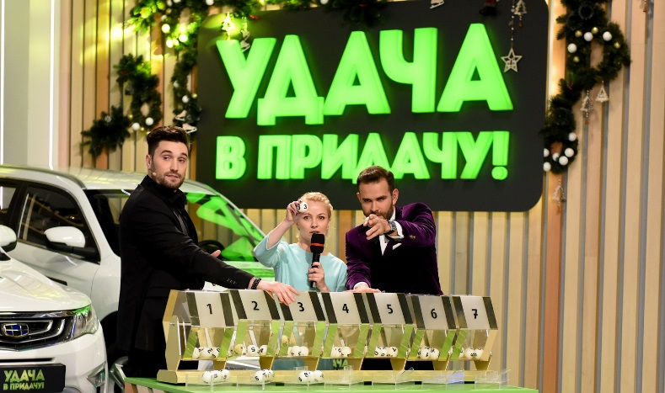 6
Главная победительница 99-го тура Ольга Ладутько определила второго счастливчика — на этот раз 40 000 рублей выиграла Юлия Тарасеня, предприниматель из агрогородка Лесной. Удачной стала покупка в «Е-доставке»!

— Обалдеть, три года играю, но больше 5 рублей до этого не выигрывала, ура-а-а, вот это новогодний подарок! — воскликнула победительница. Благодаря видеозвонку из студии игры увидеть Юлию и ее малышей смогли все зрители розыгрыша.
Кстати, удачной для Юлии стала покупка, совершенная в онлайн-гипермаркете «Е-доставка». И это уже второй такой крупный денежный приз, выигранный благодаря покупкам с доставкой на дом.
Затем настало время разыграть новенькие внедорожники «Джили Атлас». Первый из них нашел своего владельца благодаря звездному гостю этого розыгрыша. Как известно, в популярном шоу «Кто хочет стать миллионером?», которое ведет Дмитрий Дибров, игроку дается всего четыре варианта ответа на вопрос. В финале розыгрыша автомобиля, обладателя которого определял телеведущий, на этот суперприз претендовало ровно столько же участников игры. Удача выбрала Виктора Синкевича из Минска!
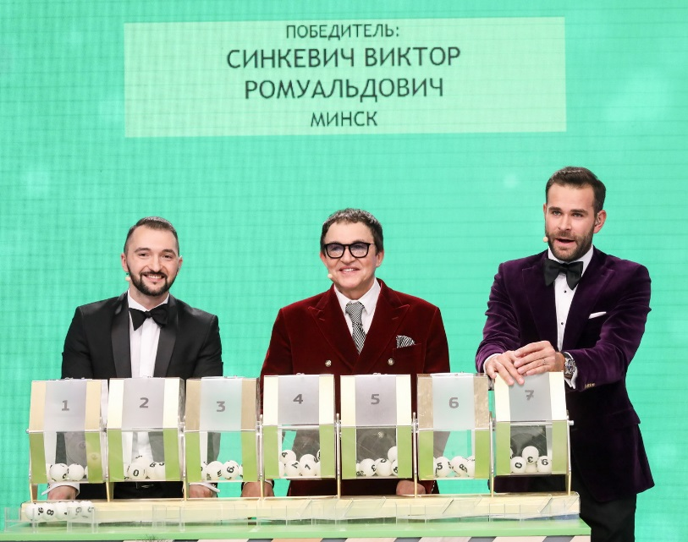 7
Первый из трех «Джили Атлас» из рук Дмитрия Диброва достался Виктору Синкевичу из Минска
Второй автомобиль «Джили Атлас» разыграла жительница Витебска Жанна Дащенко, которая в 23-м туре игры сама получила невероятный комплимент от удачи в виде автомобиля. Белоснежный внедорожник достался Виталию Замбржицкому из Борисова Минской области, старшему мастеру по ремонту оборудования на заводе медпрепаратов.
8
Победительница 23-го тура Жанна Дащенко разыграла второй автомобиль — удача улыбнулась Виталию Замбржицкому из Борисова, старшему мастеру по ремонту оборудования. Победу принесла покупка в «Е-доставке»!
— Первым делом, наверное, поеду к родителям, — радостно поделился планами Виталий, когда удалось дозвониться ему до видеосвязи из студии игры. — Ура-а-а!
Кстати, этому покупателю в финале розыгрыша автомобиля из 10 игровых кодов принадлежало сразу 7. Как говорится, больше кодов — больше шансов!
Причем удача оказалась с доставкой на дом — победу Виталию принесла покупка в «Е-доставке». Кстати, за время игры этот автомобиль стал уже 47-м, выигранным благодаря заказам в онлайн-гипермаркетах «Е-доставка» и «ГиперМолл».
Хорошая эта все-таки традиция — приглашать на розыгрыши победителей прошлых туров игры! Мария Новикова из города Климовичи в 45-м туре стала обладательницей новенькой машины. И сегодня она поделилась… нет, не авто, но удачей с Ольгой Миляк, мамой в декретном отпуске из городского поселка Шумилино Витебской области, «вытянув» ей блестящий внедорожник «Джили Атлас»!
9
Судьбу третьего «Джили Атлас» определила победительница 45-го тура Мария Новикова — внедорожник выиграла Ольга Миляк, мама в декретном отпуске из городского поселка Шумилино. «Ура, ура, ура!»
— Настроение отличное, Новый год же! Кстати, а я вас вижу, — сообщила Ольга во время звонка из студии игры в прямом эфире.
А услышав поздравления с выигрышем автомобиля, не могла сдержать эмоций, смеясь и плача одновременно:
— Ура, ура, ура!
Можно не сомневаться, что этой молодой маме семейный внедорожник очень пригодится!
С победы начали 2019 год и еще более 20 000 участников игры, выигравших денежные призы по итогам 101-го тура. Поздравляем счастливчиков!
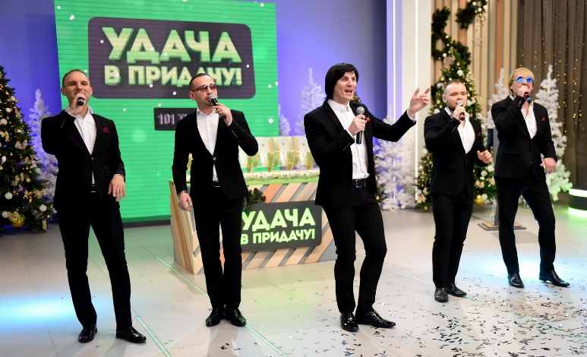 10
Музыкальным подарком для всех зрителей розыгрыша стало выступление арт-группы «Беларусы»!
А тем временем почти пересек свой экватор тур 102-й. Чуть менее чем через неделю, 8 января, обладателей найдут более 20 000 денежных призов, две крупные суммы по 40 000 рублей, три автомобиля. И внимание! Вместо квартиры в Минске на кону ее денежный эквивалент, способный воплотить в жизнь любую мечту, — грандиозный приз в 120 000 рублей!

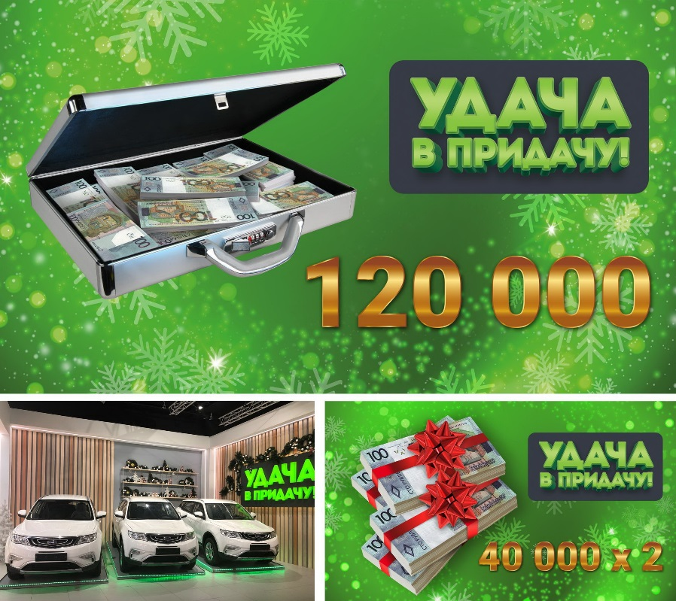 11
Игровые коды за покупки этой недели будут 8 января претендовать на 20 000 денежных призов, две крупные суммы по 40 000 рублей, три автомобиля. И — грандиозный приз в 120 тысяч рублей!
Смотрите розыгрыш 102-го тура во вторник, 8 января, в 18.20 в прямом эфире на телеканале ОНТ, на сайте evroopt.by или на страничках «Евроопт» в социальных сетях. Совершайте покупки в магазинах «Евроопт» и «Бруснiчка», а также онлайн-гипермаркетах «Е-доставка» или «ГиперМолл». Обязательно берите «товар удачи» и верьте в свою победу! Удача любит оптимистов! Улыбнитесь!
ООО «ЕВРОТОРГ». УНП 101168731
СВИДЕТЕЛЬСТВО №3443 О ГОСУДАРСТВЕННОЙ РЕГИСТРАЦИИ РЕКЛАМНОЙ ИГРЫ «УДАЧА В ПРИДАЧУ! ТУРЫ 100-101» ЗАРЕГИСТРИРОВАННОЙ 06.12.2018 ГОДА МИНИСТЕРСТВОМ АНТИМОНОПОЛЬНОГО РЕГУЛИРОВАНИЯ И ТОРГОВЛИ РЕСПУБЛИКИ БЕЛАРУСЬ. СРОК ПРОВЕДЕНИЯ: 17.12.2018 Г. - 06.03.2019 Г. ООО «ХЭППИ НЕЙШЕН», УНП 190871314.
РЕКЛАМНАЯ ИГРА «УДАЧА В ПРИДАЧУ! ТУРЫ 102-103». СРОК ПРОВЕДЕНИЯ: 31.12.2018 Г. - 20.03.2019 Г. ООО «ТДИ ПРОМОИВЕНТ», УНП 190771520. СВИДЕТЕЛЬСТВО О ГОСУДАРСТВЕННОЙ РЕГИСТРАЦИИ №3457 ОТ 20.12.2018 Г., ВЫДАННОЕ МИНИСТЕРСТВОМ АНТИМОНОПОЛЬНОГО РЕГУЛИРОВАНИЯ И ТОРГОВЛИ РЕСПУБЛИКИ БЕЛАРУСЬ.

